考虑一个稍微简单些的例子：

三个小孩 a, b, c 在门口玩，他们的脸上都弄上了泥巴，不过他们 只能看到别人脸上有泥巴，而不知道自己脸上有没有泥巴。他们 的老爸 (一位逻辑学家) 出门看到孩子们玩的脏兮兮的很生气, 他 说: “你们中间有人把泥巴弄到脸上了!”  
接着他命令: “知道自己脸上有泥巴的给我站出来!”  
没人站出来。他重复道: “知道自己脸上有泥巴的站出来!”  
还是没人站出来，他最后又大声说了一遍：“现在知道自己脸上有泥巴的给我站出来!”  
突然，三个小孩都齐刷刷的站出来了。这是为什么?  
更一般的, 如果一共 n 个小孩里面有 k 个脸上有泥巴呢？

一种认知逻辑（Epistemic logic）的形式化可以是这样的：

推理知识 (与信念) 的模态逻辑 [von Wright 1951, Hintikka 1962].  
形式语言: “主体 i 知道 (knows that) φ” (Kiφ), 可以说各种复杂的句子 Kiφ ∧ Ki¬Kjφ ∧ KiKj (Kiφ ∨ Ki¬φ).  
模型：像个有向图，有点 (可能世界), 有边连着点 (可能性关系), 每个主体对应一种边, 每个点上有一些基本命题为真.  
关系要满足一些性质, 例如最强的要求: 自反传递对称 (等价关系, 直观上也可理解为 “不可区分关系”: 分不清 w 和 v)  
在世界 w 上 i 知道 φ 当且仅当在所有从 w 出发 i 不可区分的世界上 φ 都为真: knowledge as range..  
例如, 假设纽约确实在下雨 (p), 但 1 不知道, 不过 1 知道 2 知道纽约是否在下雨 (因为 2 住在纽约)...

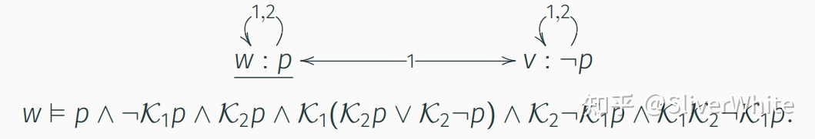

那条线就是主体1——ta不清楚纽约到底在不在下雨——表示ta分不清自己到底在世界w（其中p成立，纽约在下雨）还是在世界v（其中非p成立，纽约没在下雨）。在真实世界w（p成立，即纽约确实在下雨的世界）上，p（纽约在下雨）成立；并且非K1p（并非这种情况：1知道纽约在下雨）成立，因为从w出发1不可区分的世界有一个v，其中p没在下雨；K2p（2知道纽约在下雨）成立；而且1知道2知道纽约在没在下雨（K1(K2p或K2非p)成立）……

所以上面那个泥孩谜题可以表示成如下的形式：

• 每个点是一个可能的情况  
• Di 表示 i 脸上有泥巴 (i = 1, 2, 3)  
• 两个点之间有 i 的连线代表 i 搞不清 ta 到底在哪个情况. (省略了箭头和自返关系)

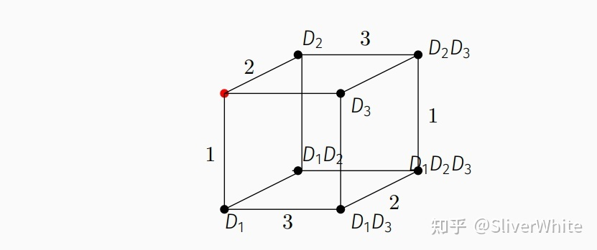

在右下角的世界上, ¬K1D1 ∧ K2D1 ∧ K1(K2D1 ∨ K2¬D1) 为真.

当老爸说出

“至少有一个人脸上有泥巴!”

他就是在说

ψ = D1 ∨ D2 ∨ D3

所以可以刨掉标红点的世界（其中三个小孩脸上都没泥巴）

知道自己脸上有泥巴的给我站出来!  
没人 (敢) 往前迈步. 其实这就在说: 我们都不知道!  
χ = ¬K1D1 ∧ ¬K2D2 ∧ ¬K3D3

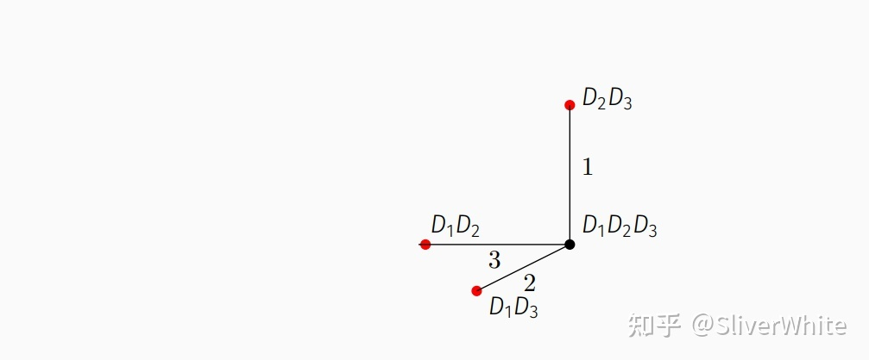

现在知道自己脸上有泥巴的给我站出来! 还是没人站出来.  
χ = ¬K1D1 ∧ ¬K2D2 ∧ ¬K3D

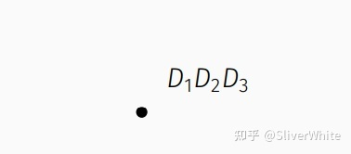

图片和引文来自王彦晶老师的报告：http://wangyanjing.com/wp-content/uploads/2021/12/ELhuannanshida.pdf

看似废话和重复的东西其实都增加了信息，实际上就像首赞说的一样，这句话作为一个公开宣告，让你知道了：其ta人现在知道岛上有红眼睛的人了，并且其ta人也知道其ta人现在知道岛上有红眼睛的人了，并且其ta人……，这是一个common knowledge（p.s.可以尝试用逻辑表达一下公共知识）

就像皇帝的新装中的那个小孩一样，每个人都知道自己没有看到皇帝穿衣服，可是不知道其ta人有没有看到皇帝穿衣服，而那个孩子的一句话，就让“皇帝没有穿衣服”这件事变成了一个公共知识。